Nr. 113/10.02.2025

Comunicat de presă
2,44% - rata şomajului înregistrat în evidenţele AJOFM Bihor în luna ianuarie 2025
La sfârșitul lunii ianuarie 2025, în evidențele Agenției Județene pentru Ocuparea Forței de Muncă Bihor erau înregistrați 5.773 șomeri (din care 2.857 femei), rata șomajului fiind de 2,44% .
Comparativ cu luna precedentă, când rata șomajului a fost de 2,38 %, în această lună acest indicator a înregistrat o creştere cu 0,06 pp. Din totalul de 5.773 persoane înregistrate în evidențele AJOFM Bihor, 2.112 erau beneficiari de indemnizaţie de şomaj, iar 3.661 erau șomeri neindemnizați. În ceea ce privește mediul de rezidență, 4.275 șomeri provin din mediul rural și 1.498 sunt din mediul urban.
Structura șomajului pe grupe de vârste se prezintă sugestiv astfel:
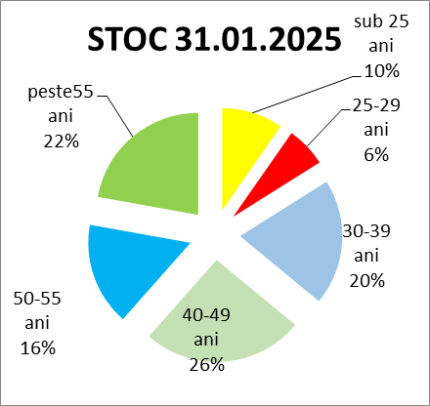
Șomerii cu studii primare au ponderea cea mai mare în totalul şomerilor înregistraţi în evidenţele AJOFM Bihor (42%) , urmat de cei cu studii gimnaziale (24%), iar 1% au absolvit studiile postliceale. Șomerii cu studii liceale reprezintă 15% din totalul șomerilor înregistrați, cei cu studii profesionale 11% iar cei cu studii superioare reprezintă 7% .
Structura șomerilor înregistrați pe nivel de ocupabilitate, stabilit prin profilare, se prezintă astfel: 8% persoane foarte greu ocupabile, 49% greu ocupabile, 42% mediu ocupabile, iar 1% sunt persoane ușor ocupabile. Încadrarea într-o categorie de ocupabilitate se realizează ca urmare a activităţii de profilare a persoanelor înregistrate în evidenţele noastre. Informaţii detaliate despre structura şomajului la nivelul jueţului Bihor sunt afişate pe pagina de internet a AJOFM Bihor la adresa www. anofm.ro.
Agenția Județeană pentru Ocuparea Forței de Muncă Bihor

